DOCTRINA SOCIAL DE LA IGLESIA
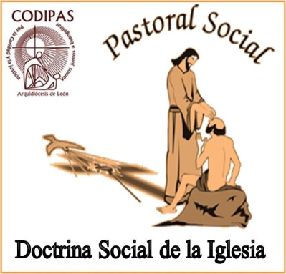

La Doctrina Social de la Iglesia es el conjunto de enseñanzas sobre la sociedad formuladas por el Magisterio de la Iglesia y su objetivo principal es interpretar las realidades temporales de la vida del hombre en la sociedad. Para ello, subraya la necesidad del compromiso cristiano en la sociedad e indica los criterios para aplicar la verdad del Evangelio a ese ámbito.
Nació del encuentro del mensaje evangélico y de los problemas que surgen en las relaciones sociales; teniendo en cuenta los aspectos técnicos de los problemas pero siempre para juzgarlos desde el punto de vista moral; y tiene como meta la construcción de una sociedad que facilite a las personas la realización de una vida auténticamente humana.
La Iglesia desarrolla un juicio moral en materia económica, política y social, a fin de inspirar actitudes justas en el uso de los bienes terrenos y en las relaciones sociales y económicas.
La Iglesia tiene no sólo el derecho, sino también la obligación de enseñar los principios que deben regir la vida en sociedad, y como las condiciones sociales han ido evolucionando, las aplicaciones prácticas de esos principios han ido cambiando también. Por eso, es también función de la Iglesia señalar los métodos eficaces y justos, así como los que son ineficaces e injustos para llevar una vida digna y en sociedad.
Pero la Iglesia no propone específicamente ningún modelo. Acepta como buenos los principios de la propiedad privada, libertad de empresa y economía social de mercado, pero corresponde a nosotros los laicos organizar la economía de manera que sea para el beneficio de todos, y no de unos pocos.
La Doctrina Social de la Iglesia no está plenamente hecha ni terminada, ni podrá estarlo nunca, sino que se debe ir haciendo a la medida de la evolución de los mismos fenómenos históricos a los que debe referirse con su función normativa y crítica. Esto que para muchos es una limitante de la Doctrina Social de la Iglesia es justamente una de sus mayores riquezas.
IDEAS CENTRALES:
- La doctrina social no se identifican con ningún partido o grupo de partidos, aunque en algunos casos puedan haberse producido aproximaciones vitales reciprocas muy fuertes.

- El Concilio Vaticano II fue enfático al declarar que la Iglesia no se confunde con la comunidad política ni está ligada a sistema político

- Los principios orientadores más fundamentales tales: como el respeto a la dignidad de la persona, la solidaridad universal y la opción preferencial por los pobres, tienen un grado de fundamentación teológica tan fuerte que si un cristiano conscientemente los ignora o los niega con su conducta pública, se ubica, por ese mismo hecho, al margen del pueblo de Dios.

- La doctrina social revela las manifestaciones y causas de todo orden ante la conciencia de la humanidad entera. Al mismo tiempo, lejos de legitimar esta situación como producto de la voluntad divina, la ve más bien como un grave desorden moral producto de estructuras de pecado, de mecanismos
Perversos, de poder económico y político.

- La Iglesia, madre y maestra, experta en humanidad, trasciende todos los grupos y habla para la familia humana toda, una palabra que procede en último término de Dios, Padre de todos. Por eso, se refiere a su doctrina social como una visión global del hombre y de la humanidad.

- Según Juan Pablo II de la doctrina social no es primariamente filosófica, sino teológica.

LO QUE DEBEMOS ESPERAR DE LA
DOCTRINA SOCIAL DE LA IGLESIA

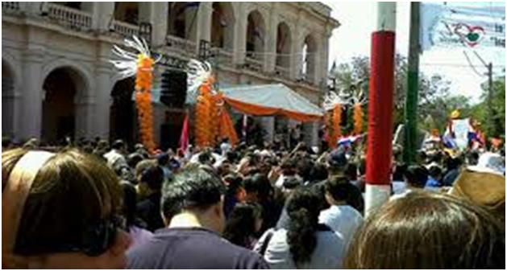

En la Doctrina Social de la Iglesia, se pueden distinguir los siguientes aportes: Un análisis diagnóstico de situación económica, política y social, “signos de los tiempos”, que comportan un serio atropello a los derechos humanos y que dañan gravemente las relaciones entre las personas, las comunidades, los actores sociales y los pueblos; Como consecuencia de lo anterior, una denuncia permanente de la injusticia social en todas sus formas; La explicación progresiva de una antropología o concepción de la persona humana, de su dignidad, de sus derechos y deberes que deben ser respetados en cualquier modelo de organización de la sociedad; A partir de esta antropología, se proponen unos principios orientadores de las conductas personales, familiares, institucionales, sociales y de la comunidad.

BIBLIOGRAFIAS
(16 de OCTUBRE de 2014). Obtenido de http://doctrinaenlaiglesia.blogspot.com/
(16 de OCTUBRE de 2014). Obtenido de PARROQUIA DE SAN MARTIN DE PORRES: http://parroquiasmp.blogspot.com/2010/08/pastoral-social-y-doctrina-social-de-la.html
BIBLIOTECA Y DOCUMENTACION. (16 de OCTUBRE de 2014). Obtenido de http://www.formacioncofrade.org/Documentos/Doctrina_Social_Iglesia.php
CIBERGRAFIAS.
-www.reflejosdeluz.net/pastoral/htm
-www.slideshare.net/…/y-entrevista-evangelización-y-doctrina
http://2.bp.blogspot.com/_XvZ91nozKAo/TGBd1uN9_cI/AAAAAAAABIE/8YmbvbDptkQ/s1600/P.S.+D.+S.+I...jpg

